

SAYA MENYATAKAN BAHWA LAPORAN PRAKTIKUM INI SAYA BUAT DENGAN USAHA SENDIRI TANPA MENGGUNAKAN BANTUAN ORANG LAIN. SEMUA MATERI YANG SAYA AMBIL DARI SUMBER LAIN SUDAH SAYA CANTUMKAN SUMBERNYA DAN TELAH SAYA TULIS ULANG DENGAN BAHASA SAYA SENDIRI.
SAYA SANGGUP MENERIMA SANKSI JIKA MELAKUKAN KEGIATAN PLAGIASI, TERMASUK SANKSI TIDAK LULUS MATA KULIAH INI.
NIM | 71251226
Nama Lengkap | ONLYANO PALEN GRACEO
Minggu ke / Materi | 11/List

PROGRAM STUDI INFORMATIKA
FAKULTAS TEKNOLOGI INFORMASI
UNIVERSITAS KRISTEN DUTA WACANA
YOGYAKARTA
2026

BAGIAN 1: MATERI MINGGU INI (40%)
(MATERI 1)

- Sifat-sifat List
List pada Python merupakan kumpulan nilai yang dapat disimpan dan diakses menggunakan satu nama variabel. Perbedaannya dengan string terletak pada isi datanya. String hanya berisi rangkaian karakter, sedangkan list dapat menampung berbagai tipe data seperti karakter, bilangan bulat (integer), bilangan pecahan (float), dan list lainnya (nested list). Penulisan list ditandai dengan tanda kurung siku [ ].Selain itu, list bersifat fleksibel karena elemennya dapat diubah (mutable), sehingga sering digunakan dalam pemrograman untuk menyimpan dan mengelola data dalam jumlah banyak secara lebih efisien.
Contoh rangkaian nilai-nilai yang dituliskan di dalam [ ]
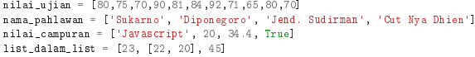
List juga memiliki perbedaan dengan string, yaitu sifatnya yang mutable, sedangkan string bersifat immutable. Mutable berarti nilai pada list dapat diubah secara langsung setelah list dibuat, berbeda dengan string yang tidak dapat diubah isinya setelah didefinisikan. Hal ini dapat dilihat pada contoh kode program yang menunjukkan perubahan elemen dalam sebuah list.
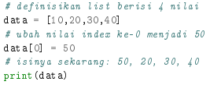
Perbedaan lainnya antara string dan list terletak pada cara keduanya mereferensikan objek di memori. Jika terdapat dua string dengan isi yang sama, maka keduanya dapat merujuk pada objek yang sama. Sebaliknya, pada list, meskipun terdapat dua list dengan isi yang identik, masing-masing tetap merujuk pada objek yang berbeda di memori. Hal ini dapat dibuktikan melalui percobaan pada Python shell.
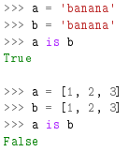
Contoh Python Shell

- Mengakses dan Mengubah isi List
Cara mengakses elemen pada list adalah dengan menggunakan indeks. Selain itu, indeks juga dapat digunakan untuk mengubah nilai suatu elemen di dalam list. Berikut merupakan contoh penerapannya dalam kode program:
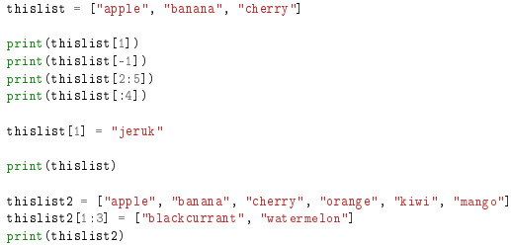

- Fungsi-fungsi Untuk List
Penambahan list juga bisa lakukan dengan menggunakan operator +, pengulangan menggunakan * . Contoh:
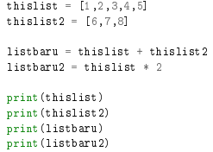

Python memberikan beberapa method tentang list:
- append untuk menambahkan elemen baru ke dalam list sebagai satu kesatuan objek yang ditempatkan pada bagian akhir list.
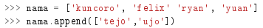
- extend untuk menambahkan beberapa elemen ke dalam list, setiap elemen baru akan dimasukkan secara individual sebagai bagian dari list tersebut.
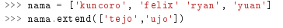
- sort untuk mengurutkan elemen-elemen dalam sebuah list, secara menaik (ascending) maupun menurun (descending).
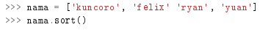
- pop untuk menghapus elemen pada sebuah list berdasarkan indeks tertentu. Metode ini juga mengembalikan nilai dari elemen yang dihapus, sehingga dapat digunakan kembali.
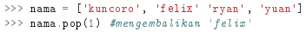
- del merupakan perintah untuk menghapus elemen pada list tanpa mengembalikan atau menampilkan nilai elemen yang dihapus.
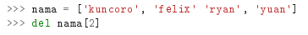
- remove untuk menghapus elemen pada list berdasarkan nilai tertentu.
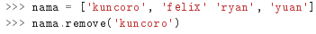
- reverse untuk membalik urutan elemen dalam sebuah list, sehingga elemen terakhir menjadi elemen pertama, dan sebaliknya.
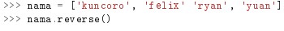
- List Sebagai Parameter Fungsi
Jika sebuah list digunakan sebagai parameter dalam fungsi, maka sifatnya tetap mutable. Artinya, setiap perubahan yang dilakukan terhadap list di dalam fungsi akan langsung memengaruhi nilai asli dari list tersebut.
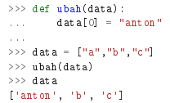
Keuntungan menggunakan list sebagai parameter dalam fungsi adalah sebagai berikut:
- Fleksibilitas: Fungsi dapat mengolah berbagai jenis data dengan memanfaatkan list.
- Reusabilitas: Fungsi dapat digunakan kembali dengan list yang berbeda tanpa perlu membuat fungsi baru.
- Pembagian Tugas: Penggunaan list memungkinkan pembagian proses menjadi bagian-bagian yang lebih kecil dan terstruktur.
- Pengorganisasian Data: List membantu dalam menyusun dan mengelola data sebelum diproses oleh fungsi.
Contoh menghapus elemen pertama list:
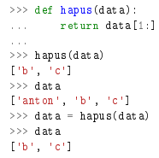

BAGIAN 2: LATIHAN MANDIRI (60%)
Link github
LATIHAN MANDIRI
SOAL 1.
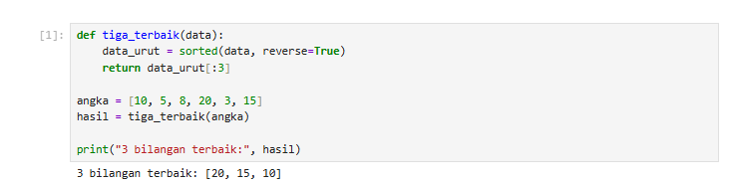
Penjelasan : Program membuat fungsi untuk mengambil 3 nilai terbesar dari sebuah list. Caranya dengan mengurutkan data dari terbesar ke terkecil, lalu mengambil tiga elemen pertama.

SOAL 2.
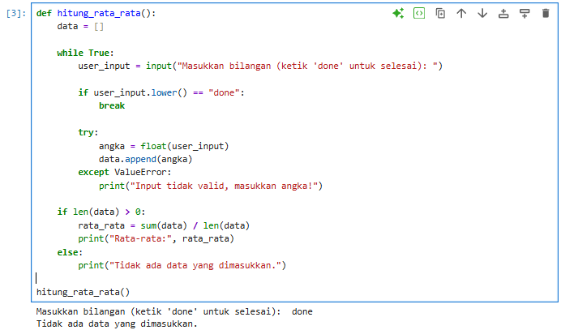
Penjelasan : Program menerima input angka secara berulang hingga user mengetik "done". Semua angka disimpan dalam list, kemudian dihitung rata-ratanya dengan menjumlahkan seluruh data lalu dibagi jumlah data.

Soal 3
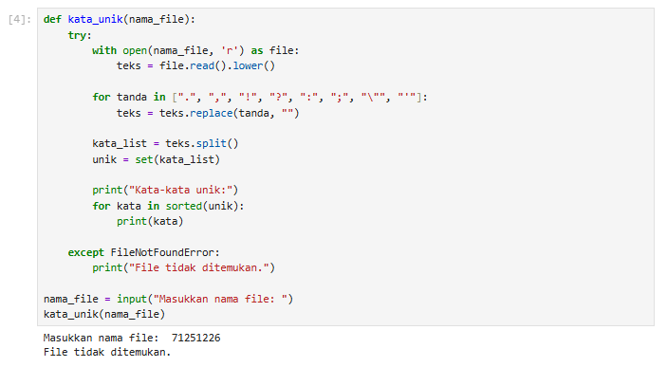
Penjelasan : Program membaca isi file teks, mengubah semua huruf menjadi kecil, dan menghapus tanda baca. Setelah itu, kata dipisahkan dan dimasukkan ke dalam set untuk mendapatkan kata-kata unik, lalu ditampilkan.

